Технічні характеристики до проекту № 619

Тіньовий навіс «Королівство»
Конструкція навісу «Королівство» складається з основних елементів: металевого каркасу, несучих стійок з профільної металевої труби, що мають закруглений профіль, бічних фанерних огороджень з вологостійкої фанери, даху з профнастилу, і сидінь. Знизу всі стійки бетонуються в землю.
Металеві деталі виготовлені з профільної труби 60х60мм., також використовуються профільні труби перетином 40х40 і 40х20 мм, круглі труби діаметром 25 мм. Всі металеві деталі поставляються на виробництво без іржі, проходять процес знежирення, грунтовки і фарбування в порошковій камері.
Фанера і профільна труба повинні бути ретельно оброблені, заґрунтовані, пофарбовані і виключати будь-яку можливість отримання дітьми скалок, порізів та інших травм. Конструкція не повинна включати в себе «V» - образних зазорів і щілин, має плавні радіуси й ретельну обробку зварних швів. Всі місця кріплень різьбових з'єднань повинні бути закриті пластиковими заглушками.
При установці, навіси підлягають обов'язковому бетонування з використанням спеціальних фундаментних заставних деталей. Конструкція повинна виключати можливість застрявання тіла, частин тіла та одягу дитини, максимально знизити ризики випадання дитини.
- Габаритний розмір. Ширина - 9м, Глибина - 4,5м, Висота - 2,7м

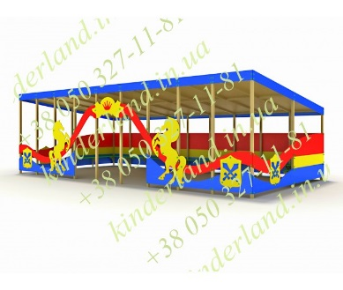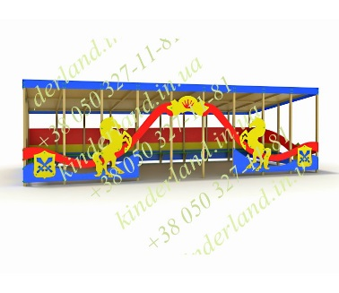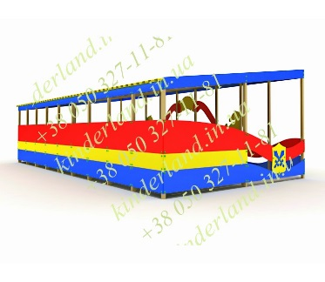
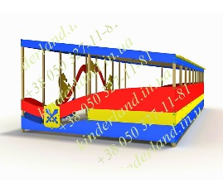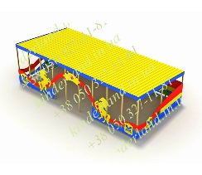

Технічні характеристики до проекту № 619

Пісочниця з кришкою «Трансформер»
Пісочниця збирається в квадратну конструкцію, за допомогою кутка на болтових з’єднаннях або аналог. Бокові стінки пісочниці складені з матеріалу різних кольорів, зібраних в пакет, загальною висотою від 250 мм до 300мм. Верхній елемент пісочниці обладнаний захисною дошкою, розміщеною паралельно землі. Спосіб встановлення забезпечує неможливість демонтажу (бетонування кутка, на якому зібрана пісочниця). Конструкція пофарбована фарбою для зовнішніх робіт різними кольорами.
Розміри виробу не менше: висота - 250 мм, ширина - 1500мм, довжина - 1500 мм.
